Escuela Normal de Educación Preescolar

Lic. En educación Preescolar

**Curso.** Iniciación al trabajo docente

**Competencias.**

* Detecta los procesos de aprendizaje de sus alumnos para favorecer su desarrollo cognitivo y socioemocional.

• Diseña planeaciones aplicando sus conocimientos curriculares, psicopedagógicos, disciplinares, didácticos y tecnológicos para propiciar espacios de aprendizaje incluyentes que respondan a las necesidades de todos los alumnos en el marco del plan y programas de estudio.

• Integra recursos de la investigación educativa para enriquecer su práctica profesional, expresando su interés por el conocimiento, la ciencia y la mejora de la educación.

• Actúa de manera ética ante la diversidad de situaciones que se presentan en la práctica profesional.

**Prof.** Isabel del Carmen Aguirre Ramos

**Alumnas.**

Baena García Fransica Wendoline #2

González Gil Sahory Yuvisela #6

Guerrero García Johana Galilea #8

Hernández García Regina Neidelyn #9

Ciclo 2022-2023

Saltillo, Coahuila

índice

**Resumen** 3

**Introducción** 4

**Plan de trabajo** 5

**Justificación** 6

**Antecedentes (conceptualización)** 8

**Trabajo de apoyo** 10

**Método de implementación** 10

**Elección de métodos** 13

**Descripción de las jornadas** 14

**Resultados basados en el análisis** 17

**Aplicación** 20

**Deliberación** 21

**Conclusión** 23

**Bibliografía** 25

**Anexos** 26

**El impacto de la cultura escolar en el jardín de niños**

# **Resumen**

La siguiente investigación recaba y analiza las distintas experiencias que se vivieron dentro del jardín de niños “Eulalio Gutiérrez Treviño”, que se enfoca en el reconocimiento de las practicas dentro de un habito escolar y que es la consecuencia del paso de ser niño y alumno por medio de practicas culturales dentro de la institución.

La cultura escolar es uno de los conceptos que se utilizan de manera relativa dentro de la educación, se debe laborar uno de los modelos comprensivos que posibilite la caracterización de la cultura escolar es un reto que se debe poner hincapié dentro de este trabajo.

Para esto se realizó el siguiente trabajo, se muestra interés dentro del análisis de las actividades que se realizan de manera cotidiana, que muestran la evidencia de cómo y cuáles son las formas en la que se desarrolla la institución; de igual manera lo que se produce de manera fundamental para tener en cuenta el contexto, para esto se trata de consistir los comportamientos, las maneras en las que se hace, se relacionan y las expectativas tanto por los padres hasta por los mismos alumnos.

“La escuela es entonces un aparato reproductor del sistema en tanto forma en competencias que ayudan a homogeneizar un grupo de personas que deben ser aptos para las demandas económicas y sociales que están establecidas dentro de un vínculo socia” **Chalarca, (p. 7)** nos muestra que el niño debe tener un proceso para el desarrollo en dejar las comodidades que tenía dentro de su hogar para poder adentrarse en una segunda sociedad que le servirá para brindarle las bases para la adaptación a las nuevas formas que se opera una escuela, bajo normas y relaciones distintas.

# **Introducción**

En el presente trabajo se desarrollarán las vivencias de las estudiantes normalistas durante sus tres jornadas de observación, práctica y ayudantía, en el jardín de niños Eulalio Gutiérrez Treviño T. M, ubicado en la colonia Valle de las flores, Saltillo Coahuila, el propósito de este trabajo es dar a conocer cómo es el ambiente cultural dentro de la institución de práctica para la mejora de este.

Al desarrollar estas habilidades sociales multiculturales nos sirve para desenvolvernos en nuestro medio y permite al estudiante tener conciencia de sí mismo y de su medio ambiente, de esta manera desempeñar su función social en todos los ámbitos de su vida.

La cultura contribuye de manera positiva y eficaz a través de estrategias y acciones que contemplan el desarrollo social y económico inclusivo, a la sostenibilidad medioambiental, la convivencia, la cohesión social, la paz y la seguridad.

El educador es entonces un ser privilegiado en la construcción no sólo de la cultura, sino, como consecuencia de ella, de la sociedad, de la manera cómo sus alumnos ven al mundo, de la distintas perspectivas con que interpretan a este mundo, a la sociedad y a su existencia social e individual

|  |  |  |
| --- | --- | --- |
| **Fecha** | **Acción** | **Oportunidad** |
| 1 / Septiembre / 2022 | Titulo | Se hace una socialización para poder elegir el titulo del tema, el cual se abordará dentro del ensayo. |
| 5 / Septiembre / 2022 | Resumen | Se realizo por equipo se dieron ideas, de ahí sacamos el resumen y fuimos agregando lo que creíamos que faltaba. |
| 8 / Septiembre / 2022 | Conceptualización | Se leen los distintos conceptos para englobar el tema. |
| 15 / Septiembre / 2022 | Antecedentes: Justificación | Se busco un trabajo que se haya realizado anteriormente, para realizar un análisis acerca del trabajo. |
| 18 / Septiembre / 2022 | Plan de trabajo | Se realizo una tabla para hacer las descripciones de lo que se hizo durante el trabajo |
| 3-5 de octubre de 2022 | Primera jornada de observación | Durante la primera jornada de observación se llevo a cabo la aplicación de un instrumento de investigación. |
| 1-4 de noviembre de 2022 | Segunda jornada de observación | En esta jornada se realizó la aplicación del segundo instrumento de investigación. |
| 15/ diciembre/ 2022 | Método de implementación | Se inicia con los métodos implementados (describir cuales son los métodos cualitativa y cuantitativa, describir) mediante las jornadas de práctica.  Explicación del paradigma de jornada, plasmar todo lo que se hizo durante los días practica |
| 15/ enero/ 2022 | Deliberación | En esta parte se agregó la deliberación y así mismo, concluyendo con el proyecto de investigación etnográfica. |

# **Plan de trabajo**

# **Justificación**

Para asegurar un proceso democrático, todos los agentes se sienten, es fundamental representar y participar, crear y nutrir el espacio compartido, “suele comprender tanto normas y principios comunes con el entorno más amplio al que pertenece como normas particulares, lo que hace que cada centro escolar pueda tener un carácter común y propio” (Bolívar, A., 1996) Estas premisas son fundamentales significado porque es algo específico de un elemento.Uno de los mayores desafíos ante la cultura escolar como concepto estar vivo es estar constantemente dialéctico; es innegable que es tan diferente.

Pero los actores escolares de hoy son diferentes a los del pasado, parte del pasado todavía existe en la conciencia real de las personas. Profesores y alumnos de hoy. Así que, si quieres saber métodos de aprendizaje, se puede iniciar una relación, conocimientos significativos y experienciales que tienen profesores y estudiantes mientras aprenden a mirar, desarrollar un modelo integral para caracterizar la cultura escolar, es el desafío que enfrenta en este trabajo. Para esta revisión la literatura existente y este modelo centrado se enfocan en tres Dimensiones básicas: Reglas, rituales y valores, viven en sociedades educativas. Este modelo original es rotación de la práctica en la representación de la cultura escolar generalmente para observar su función se adapta a la experiencia de la aplicación, le permite enriquecer modelos presentados como este producto.

Enfatizar la necesidad de incluir una característica clave que estos centros de aprendizaje deben incluir: la resiliencia. Es necesario recalcar la importancia de estos dos elementos, porque esta adaptación, resistencia, flexibilidad en relación con factores externos o internos es fundamental para un buen desempeño docente, ya que la enseñanza es un proceso que requiere adaptación. Y constante formación debido a los repentinos cambios a los que se ve sometida nuestra sociedad. Gracias al compromiso conjunto de diferentes instituciones educativas, es posible generar espacios comunes donde el diálogo, la crítica y el respeto sean la base para una mayor igualdad social. Las escuelas de hoy necesitan del apoyo de las familias y las comunidades, pero hoy más que nunca, las familias y las comunidades necesitan escuelas activas y comprometidas con la comunidad como motores de emancipación personal y social.

# **Antecedentes (conceptualización)**

El presente trabajo aborda una investigación de manera etnográfica, centrándonos en las experiencias cotidianas de los individuos que conforman la sociedad educativa, del jardín de niños Eulalio Gutiérrez Treviño, docentes, directivos, alumnos y padres de familia el grupo de normalistas y la docente a cargo de tutorar la presente investigación, optamos porque fuera de manera etnográfica ya que es la producción de estudios analiticodescriptivos de las costumbres, creencias, prácticas sociales y comportamientos de una cultura en particular, tomando en cuenta el por qué se realiza esta investigación, esperando que los resultados se muestre todos los elementos que conforman de manera activa la cultura, “La función principal que la sociedad delega a la escuela es la preparación de individuos de las nuevas generaciones para su incorporación futura en el mundo del trabajo”. **Jackson, Ph (2001).** La cultura escolar está compuesta de reglas y tradiciones no escritas, normas y expectativas que permean todo, uno de los factores que impactan en la cultura escolar es llevándose a cabo un proceso de observación dentro de las aulas de dicha institución que abarcan desde el mes de septiembre hasta el mes de diciembre del presente año, la **organización** en el aula debe responder al enfoque pedagógico, es una respuesta metodológica para propiciar una educación activa con una organización adecuada del espacio, tiempo y materiales, para tener dicha organización se debe de tenerla la **planeación** que es un elemento indispensable para la orientación de las acciones que se vinculan en la organización escolar, representan el cumplimiento de las metas socialmente esperadas en la formación de los futuros profesionales y ciudadanos. Es fundamental para el desarrollo de los aprendizajes esperados en los niños, debe existir un ambiente donde se ofrezca variedad de oportunidades para favorecer el juego, la exploración, la curiosidad y la interacción entre iguales, por esta razón el **espacio** donde se consigue los aprendizajes debe de brindar todo lo comentado con anterioridad, al igual que el **tiempo** es de suma importancia para la organización ya que tiene valor educativo, es necesario organizar el tiempo en las clases para que el aprendizaje sea lo más óptimo posible, junto a todo estos factores contribuyentes a la cultura el **material didáctico**, emplean los docentes para la facilitación y conducir hacia el aprendizaje de todos los alumnos, la manera en la que el alumno puede aprender es por medio de experiencias, que se dan por medio de la interacción con la gente que lo rodea en su vida es como se explica que el **alumno aprende**, a medida de que el alumno aprende los docentes toman diversas herramientas para poder distinguir si se obtuve el aprendizaje esperado y a qué medida, a este proceso se la llama **evaluación,** una evaluación continua se convirtiese en una investigación-acción que retroalimentándose fuese hallando errores y fundando nuevos aciertos metodológicos. **Gimeno Sacristán (1999: 12 y 13).**  A cuál debe promover ejercicios que sean prácticos, esto les permitirá a los alumnos aplicar lo que han aprendido, lo más apropiado es plantear problemas donde los alumnos deban buscar, seleccionar, analizar y procesar información adecuada, el autor

Nos presenta que para que funcione adecuadamente la calidad educativa y se cumpla con las expectativas de aprendizajes se debe tener un triángulo perfecto, entre las relaciones maestro-alumno, alumno- maestro y por supuesto la relación maestro- **padres de familia** y viceversa, ya que la escuela no debe cargar con todo el peso en la educación de los alumnos, la participación de los padres es de gran ayuda para la mejora de las evaluación, la asistencia y el comportamiento.

# **Trabajo de apoyo**

Este trabajo fue de gran ayuda para ver cuáles son las problemáticas que se pueden llegar a presentar, que puede ser desigualdad de la información, hace necesaria una educación que permita a los individuos libertad en la toma de decisiones a través de un aprendizaje activo, ayudó en otras épocas a favorecer la erradicación de la ignorancia y a la consolidación de una cierta igualdad de oportunidades, se muestra hoy poco eficaz para afrontar los nuevos desafíos de la sociedad, ayuda a saber qué es lo que el docente debe hacer y la importancia de sus acciones, un docente accede a la caracterización de la cultura escolar para entender los nuevos escenarios sociales en los que están inmersos sus alumnos, lo ubica como un profesional capaz de comprender la complejidad y la incertidumbre de la contemporaneidad.

Debido a que los docentes también son aprendices sociales, esta tarea incluye estrategias que les permitan recopilar y sistematizar información de contextos sociales, así como capacitación para ayudarlos a interpretarla y a hacer uso de ella en su tarea cotidiana, el trabajo que debe desarrollar el docente es que este comprometido con la misión de acompañar, orientar e inspirar a todos los estudiantes a desarrollar su aprendizaje.

En el trabajo brinda la información para saber cuáles son las características de la cultura escolar se habla que tiene muchos aspectos pues hasta el momento no se había podido unificar un concepto que permitiera observar qué elementos la conforman y con ello facilitar su estudio y que facilite recabar información y reconocer los intereses y necesidades sociales que posibiliten organizar la intervención docente.

# **Método de implementación**

Este método cuenta para la disposición de la explicación y comprensión de las distintas estructuras que hay dentro de la sociedad que traen como consecuencia que los procesos sociales se desarrollen de una manera y no de otra.

Este paradigma hace el intento de poder entender las motivaciones, actitudes, y predisposiciones de las personas las cuales explican su forma de actuar en la vida, como señala Barrantes (2014) esté también puede ser denominado como naturalista – humanista o interpretativo, y su interés se centra en el estudio de los significados que conllevan las acciones humanas y dentro del entorno social.

El enfoque que tiene este método es la recopilaciones y el análisis de los datos no numéricos, de esta manera se puede llegar a la comprensión de distintos conceptos, opiniones, emociones, comportamientos, o experiencias, como es en este caso, el cual se busca la experiencia dentro del ámbito educativo., con los significados que las personas atribuyen se puede llegar a la expresión de palabras.

Se puso en práctica este método, ya que se necesita recabar la información acerca del entorno dentro del ámbito escolar, el cual se basaba las experiencias y cómo se manejaba el grupo, es decir el clima institucional.

Se busca obtener la información acerca de cómo es el ambiente dentro del jardín de niños Eulalio Gutiérrez Treviño T.M. por lo cual se hizo una serie de preguntas, las cuales debía responderse de acuerdo con la práctica y experiencia de las educadoras, para poder llegar a una conclusión, se hizo un reporte acerca de lo que se observó durante las 3 jornadas de observación y práctica.

Como se ha mencionado anteriormente este método no hace uso de las numeraciones, cada palabra dictada por las educadoras tiene un gran impacto para el desarrollo de la educación, por lo cual, al hacer selección del tema de interés se dio la alternativa de elegir este método, puesto que se hizo énfasis dentro de las vivencias de cada educadora entrevistada.

Para poder llegar a los resultados, primeramente, se hizo una breve investigación acerca de este método y el por qué es importante su implementación dentro de una investigación etnográfica. Las investigaciones que se orientan a lo cualitativo representan una manera distinta del pesar y hacer de la ciencia, este método se hace uso principalmente cuando los investigadores no se interesan en los números y hechos concretos, sino, cuando se trata de las opiniones, actitudes, como ya se había mencionado anteriormente.

# **Elección de métodos**

El método de investigación cualitativo es un método o proceso de investigación que busca la comprensión profunda de un fenómeno dentro de su entorno natural. La investigación cualitativa, a diferencia de la cuantitativa, se centra en el “por qué” en lugar del “que” y básicamente se enfoca en recopilar datos que no son numéricos. El método de investigación cualitativo se basa en métodos de recolección de datos más enfocados en la comunicación que en los procedimientos lógicos o estadísticos. Las principales áreas de enfoque son los individuos, las sociedades y las culturas. La suposición de este método de investigación se enfoca en que el conocimiento es más subjetivo que objetivo. En este tipo de investigación, el investigador aprende de los participantes e intenta mantener una postura de neutralidad mientras recopila datos de ellos

Dentro de las jornadas y el desarrollo de las distintas opiniones acerca del ambiente escolar, se realizó una breve explicación acerca de todo lo recabado dentro de este investigación etnográfica.

# **Descripción de las jornadas**

La semana de practica de la alumna con la docente de planta del jardín, la docente estuvo a disposición para que pudiera practicar de ambos lados se vio como la docente le dio la libertad y la confianza para que ella pudiera desplazara cómodamente para la aplicación de las actividades, se le realizaron cambios para poder mejorar y se pusieron en práctica, se tomaron los consejos de la maestra y se pusieron en práctica para mejorar y saber qué es lo que nos puede ayudar para mejorar.

En las encuestas se pudo ver que las educadoras ponen mucha atención y ven cuales son los problemas que se le presentan tanto en el aula como fuera del aula y en las juntas de consejo técnico hablan de todo lo que ellas vivieron o vieron y como mejorarlo, el plan de estudio les pareció que está bien estructurado para que los niños tengan mejor desarrollo de los aprendizajes asignados dentro del mismo, el material que las educadora presento es de un tamaño grande y muy llamativo comentó que es para que los niños comprendan mejor el aprendizaje esperado y lo puedan aplicar en todo lo que hacen al día.

La educadora de segundo mostro una buena comunicación de ambas partes, se ve como hay confianza tanto como parte de la educadora a la alumna y la alumna a la educadora, se le brindo ayuda en lo que se le dificulto y le dio consejos de como la educadora lo realizaría y como tener a los niños atentos, se le dio consejos de cómo tratar a un alumno con autismo, por que ocupa más atención y lo puso en práctica y funciono, esto nos brinda que dentro del aula hay un claro ejemplo de la inclusión, tuvo un buen control de su salón y sus planeaciones se realizaron de manera eficaz y se pudo aplicar de manera correcta el aprendizaje esperado.

El enseñar los aprendizajes esperados tiene como objetivo alentar a los niños a desarrollar sus habilidades de comunicación al hablar, escuchar, escuchar, usar y crear textos significativos, definir funciones, Método de aplicación, Entregar proyectos grupales y asistir a reuniones, son algunos de los ejemplos que brindó la educadora de como poder impartir los aprendizajes esperados, comenta que realizan consejos técnicos para poder brindar mejor educación a los alumnos, el entorno laboral es muy cómodo ya que se ayudan entre todas las educadoras para poder tener un entorno cómodo y seguir trabajando de manera eficiente.

A pesar de que la educadora de tercero A estuvo ausente, dio su mejor esfuerzo y se notó ya que sus alumnos ponían mucha atención al momento de que ella explicara y preguntaban, fue un gran reto ya que ella no tenía una docente que estuviera con ella todo el trascurso de las clases para que le pudiera brindar si podía mejorar en algo o si le faltaba algo, pero ella misma dio su auto realimentación para poder mejorar cada que aplicaba nuevas actividades.

La educadora está de acuerdo con el plan de estudio ya que brinda a los alumnos el poder desarrollar las habilidades, y el objetivo principal de esta decisión es incentivar a los estudiantes a integrar el aprendizaje y aplicarlo a sus actividades diarias, impartir bien el plan de estudio ayuda a que los niños tengan un mejor aprendizaje esperado y poder saber de dónde tomar el nuevo aprendizaje para poder brindar los saberes que brinda la educadora.

Terminando con la educadora de tercero B, se llegó a la conclusión que tuvo una buena relación con su educadora desde el primer día ya que se brindo tenía confianza de pedirle consejos de cómo mejorar la actividad y ella se los brindaba de manera eficiente para que pudiera aplicar sus aprendizajes esperados en comparación de las otras alumnas que es, fueron un poco más penosas al momento de pedirle consejos a la educadora.

En las juntas de consejo técnicos les ayuda a las educadoras a saber con qué es lo que van a trabajar, cuáles son los problemas que se presentan en lo laboral y poder mejorar, el plan de estudio nos brinda muchos aprendizajes que podemos impartir para que el alumno tenga un

Mejor desarrollo a lo largo de su crecimiento en el nivel de prescolar, el material que se les presenta a los alumnos tiene que tener una investigación antes de presentarse saber qué es lo que les llama la atención a los niños y partir de eso para que puedan aprender y poder realizar esos aprendizajes por medio de un juego, también es importante ver de qué manera se va a impartir ese aprendizaje y siempre tener mucho material por si es que fata o se rompe siempre tienes que tener extra por cualquier cosa que falte.

# **Resultados basados en el análisis**

Primera jornada 3,4 y 5 de octubre del 2022 ( observación y ayudantía)

Durante esta jornada conocimos la institución, como era su distribución, con que materiales contaba cada aula, si tenían patio de juegos, materiales motrices, salón de cantos y como se utilizaban cada uno de esos recursos y materiales, nos asignaron nuestros grupos, conocimos a nuestras educadoras y pudimos establecer conexiones con los alumnos, las docentes y el personal administrativo, observamos cómo era la manera en la que las educadoras propiciaban los aprendizajes, si trabajaba de manera lúdica, inclusiva, por supuesto los ritos que tenía esa cultura estudiantil, como los horarios, las juntas de consejo, el ambiente entre educadoras y administrativos.

La comunicación y participación que tenían con los padres de familia y como estos respondían, para tener un panorama más amplio de su cultura y poder adecuar nuestras actividades, horarios, según estas, con la finalidad de que cada uno de los alumnos se sintieran familiarizados, al igual que los docentes y los padres de familia.

1, 3 y 4 de noviembre del 2022 ( observación y ayudantía)

Para este segundo periodo de observación tuvimos un acercamiento superior al grupo, se nos permito conocer a fondo las necesidades y habilidades de cada alumno, identificar sus rostros y caras, al igual que sus gustos y saber la manera en la que deberíamos propiciar materiales, actividades e instrumentos de evaluación, para que las actividades llegaran al aprendizaje y el aprendizaje al grupo entero.

También tuvimos un acercamiento más profundo con los padres de familia, ya que a muchas tuvimos la oportunidad de estar en junta de padres y observar las estrategias que utilizaban las educadoras para tener una relación más amena con ellos y así triangular la convivencia, docentes-alumnos, docentes- padres de familia, fuimos partícipes de ver como se debería dar una clase completa y funcional, el propósito de cada cosa teórica que nos enseñaron en la norma y como las materias o clases extracurriculares como música, teatro, deportes se vinculan y favorecen los aprendizajes que nos proporciona el plan de estudios vigente.

5 al 9 de diciembre del 2022 ( práctica y ayudantía)

Para este punto, las estudiantes normalistas ya conocíamos las fortalezas y debilidades de nuestros grupos, la manera en la que debemos organizar nuestras clases tanto en horarios como actividades lúdicas y que motivará el trabajo de nuestros alumnos, en general los grupos se observaban activos y atentos a las actividades, siempre y cuando se sepa administrar los tiempos, dependiendo de cada grado en el que estemos dando clases, el tiempo varía, el grado particular de primero y segundo requieren más distribución de tiempos para tener mayor grado de concentración por parte de los alumnos.

Comprendimos que los materiales deben ser resistentes, manipulables y de buen tamaño, sobre todo tabloide y los que utilizamos para darles las explicaciones. Todas recibimos ayuda de nuestras educadoras, ya que, si se nos presentaban algún inconveniente o teníamos duda o áreas de oportunidad, nos indicaban y aconsejaban que hacer en esa situación en particular.

La cultura del jardín de niños es amena, las educadoras se ayudan entre sí lo que nos favoreció al momento de dar clases. Tuvimos diversas áreas de oportunidad como que pudimos distribuir de diversas formas a los alumnos, como la manera en la que se sentaban los alumnos.

Culminamos diciendo que nuestras jornada de observación y ayudantía fueron gratas y satisfactorias para cada una de nosotras, aprendimos de nuestros errores y al ser el primer acercamiento con niños consideramos que nuestros resultados tuvieron frutos.

# **Aplicación**

Dentro las dos jornadas se realizaron una serie de instrumentos los cuales con el objetivo de poder adentrarse más al ámbito educativo que se vive detrás de las puertas del *Jardín Eulalio Gutiérrez Treviño* los instrumentos que se realizaron fueron distintas encuestas, tanto a las educadoras como a la directora del jardín.

Se pidió que se contestaran de manera consciente, puesto que, es de gran ayuda el poder tener conocimiento sobre las vivencias y las experiencias que se van ganando dentro de la institución, de esta manera nos adentramos a la tercera jornada, como ya se menciono anteriormente, estas encuestas tienen como objetivo el lograr identificar la cultura dentro de las aulas, por lo tanto, ya con antecedentes y experiencias vividas dentro del aula. Se logró la propuesta de planes de trabajo, los cuales se pusieron en practica dentro de los salones del jardín

Dentro de esta aplicación los resultados se observaron de manera positiva, ya que a pesar de que hubo cambios dentro de los planes, y algunas de las actividades no se concretaron, los aprendizajes que se asignaron para esta practica , fueron acertados y acreditados por los alumnos. Tomando en cuenta que algunos alumnos tenían rezago, puesto que en clases virtuales no eran muy constantes.

Tras informes, encuestas, observaciones y una variedad de anotaciones, se considera el gran avance desde la primera jornada hasta la tercera, como se mencionó, los alumnos sufrían rezago educativo, pero al observar los distintos instrumentos de informe se llega a la conclusión de que el avance educativo dentro de las aulas es impresionante.

# **Deliberación**

Por medio de este trabajo se delibero al resultado de las practicas, de lo que en un principio esperaba con los métodos de investigación, sobre la cultura social de los alumnos.

Hablare un poco sobre la cultura del entorno que se vio en cada aula y en el jardín de manera general para ver si se ofertan el aprendizaje de todos los alumnos, la manera en la que el alumno puede aprender es por medio de experiencias, que se dan por medio de la interacción con la gente que lo rodea en su vida

Estas estructuras que existen dentro de la sociedad son el resultado de procesos sociales, desarrollados de una manera, este paradigma se basa en motivos y actitudes que generan predisposiciones de las personas que explican cómo se comportan en la vida, como señalan o interpretan, sus intereses se centran en el estudio de los significados que conllevan las acciones en los entornos humanos y sociales.

Me pude dar cuenta que el entorno del jardín pudo ser más de lo esperado en cuanto a lo humano y social que los padres de familia como las docentes tiene disposición para la mejora de los alumnos para saber más e indagar en cuanto a la cultura escolare utilice el método de investigación.

Opte por este método}de implementación ya que el enfoque de este método es la recopilación y el análisis de datos de manera diversa en cuanto a conceptos, opiniones, sentimientos, acciones o experiencias, como en este caso, las experiencias en el campo de la educación esto nos deja ver que las personas atribuyen que se puede expresar con palabras

Este método se llevó a cabo ya que existe la necesidad de recopilar información sobre un ambiente escolar, basado en la experiencia y los métodos en grupo, es decir el clima institucional, queriendo conocer el ambiente en el jardín de niños y responder de acuerdo a la práctica y experiencia de la educadora para llegar a una conclusión

Para llegar a dichos resultados, primero se realizó una breve investigación sobre: una descripción de este método y por qué su implementación es importante en la investigación.

Al tener ya los resultados me di cuenta de que las estuvieron en la mejor disposición para avanzar con la investigación

Concluimos con una experiencia satisfactoria completamente ya que recibimos un trato acogedor por parte de las educadoras, directivos y padres de familia, así como obtuvimos resultados gratificantes en cuanto al aprendizaje de los alumnos.

# **Conclusión**

Nuestro principal objetivo como anteriormente se comentaba dentro de nuestra investigación etnográfica , es comprender como impacta la cultura escolar en el jardín de niños, en particular en la institución Eulalio Gutiérrez Treviño.

Este proceso que se llevó a cabo a través de diversas recopilaciones, como encuestas, prácticas de observación, ayudantías, el trabajo y acercamiento con los alumnos y con los padres de familia, docentes y por supuesto personal administrativo.

Todo esto nos sirvió para reconocer que modelo de cultura escolar se tenía dentro de las aulas, las vivencias entre las personas que se desenvuelven y forman, dentro de esa comunidad educativa

Los ritos que conforman dicha cultura, la institución tenía un reglamento establecido que rige a los docente y a los alumnos de la comunidad, estas normas son como portar el uniforme correspondiente al día , la puntualidad, la disciplina y la participación activa dentro de las practicas sociales que se desempeñaban dentro, como honores a la bandera, festivales, presentaciones, etc.

Las estudiantes normalistas comprendiendo y tratando de desenvolvernos en ese entorno social, fuimos participes a esas normas y ritos que conforman a esa cultura.

Posteriormente de sumergirnos en la cultura escolar, de ir a observar el entorno que comprendía al jardín de niños, de que cada estudiante normalista se enfrentara a conocer a sus alumnos a la educadora titular.

Pasamos a la segunda parte de nuestro proceso de investigación

Recopilando no solo la manera en que se trabaja en esa institución, sino que también las fortaleces académicas de nuestros alumnos y lo que debíamos de trabajar aún más para mejorar, lo hicimos a través de diagnósticos de cada campo formativo y área académica.

Para finalizar nuestro proceso, practicando dentro de cada aula, aplicando las actividades que construimos a través de las necesidades mencionadas con anterioridad, siguiendo los ritos y las reglas que establece la institución para poder coeluir adecuadamente con los alumnos.

En general nuestras fortalezas dentro de nuestras prácticas son, nuestras actividades eran acorde al aprendizaje esperado, eran llamativas y novedosas para los alumnos, los materiales en todas las ocasiones fueron bastos, manipulables y acordes a la actividad, fomentábamos a los alumnos y los acercábamos a que interactúan, rescatábamos saberes previos, nuestra actitud fue de disponibilidad, motivamos el interés del grupo, atendimos previstos.

Tuvimos por supuesto áreas de oportunidad como la modulación de voz, dar más atención individual a los alumnos que lo requieran para el logro de actividades, en algunas actividades mantener el control y la atención de los alumnos, sobre todo en los grados inferiores como primero y segundo, el manejo del diario de notas científicas.

Finalizamos diciendo que fue una experiencia en su totalidad grata y satisfactoria para cada miembro de este equipo de trabajo, que nos sirvió para adquirir diversas estrategias, estructurar y planear mejor nuestras actividades, materiales, disposición de tiempo.

Retomando el tema podemos argumentar que la cultura es predominante para el manejo de cualquier institución ya que todas ellas tienen reglas internas y externas, ritos, creencias y practicas sociales que afectan el aprendizaje de los alumnos y el ambiente dentro y fuera de las aulas del jardín de niños.

# **Bibliografía**

ACOSTA, C. C. (octubre de 2018). *universidad de antioquia* . Obtenido de universidad de antioquia : https://bibliotecadigital.udea.edu.co/bitstream/10495/13686/1/ChalarcaCarolina_2018_PasoNi%C3%B1oAlumno.pdf

ESTEBAN, A. N. (s.f.). *La importancia de la cultura escolar: hacia uuna simbiosis de la escuela y la comunidad educativa a partir de la teoria de los comunes.* Madrid : Universidad Complutense de Madrid.

Sacristan, G. (1992). comprender y transformar la enseñanza . En G. Sacristan, *Comprender y transformar la enseñanza .* Madrid: Ediciones Morata, S.L.

Zarate, M. d. (2013). *La careacterización de la cultura escolar de una escula normal a través de su normativa, ceremonias y valores.* Guadalajara, Jalisco .

# **Anexos**

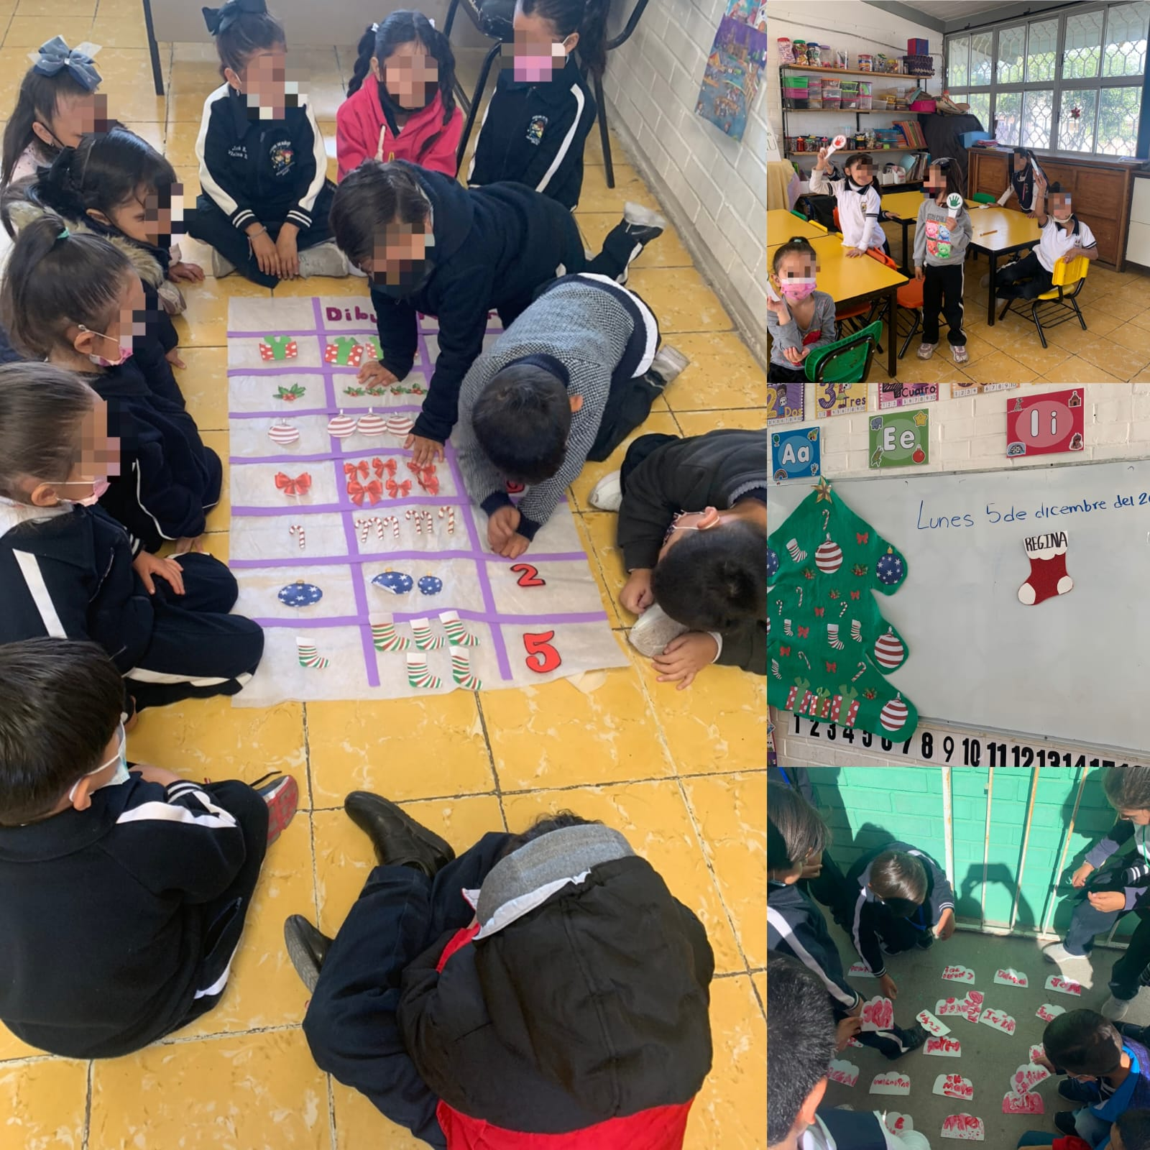

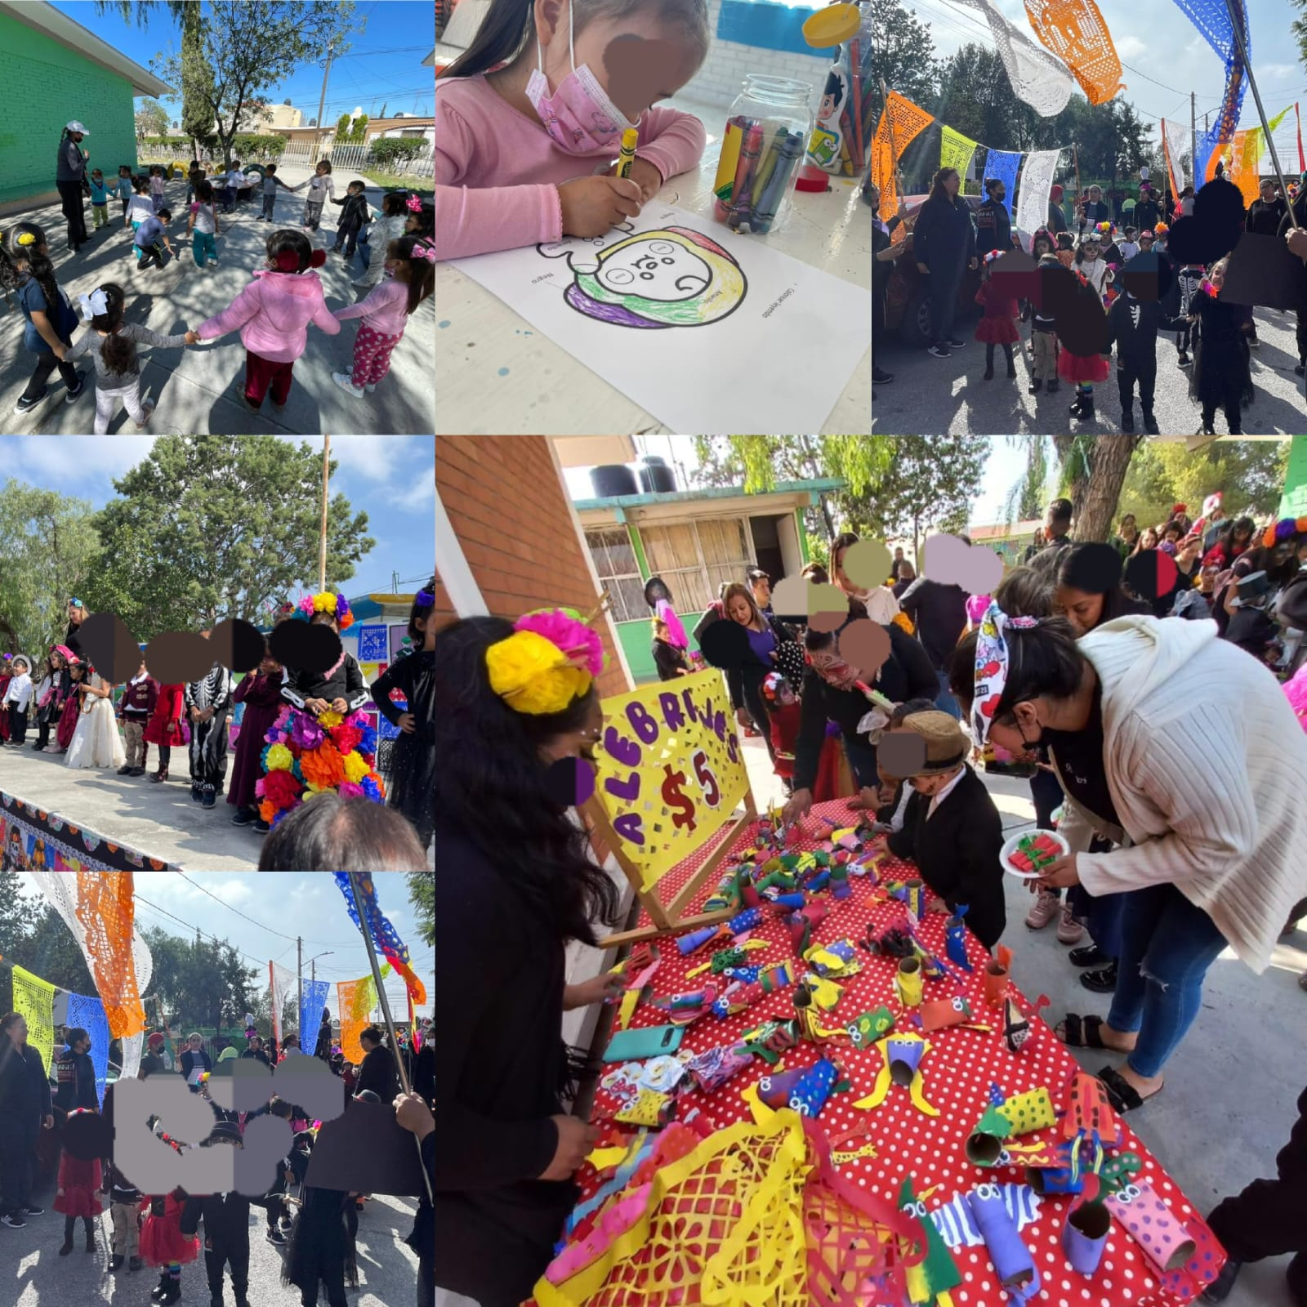

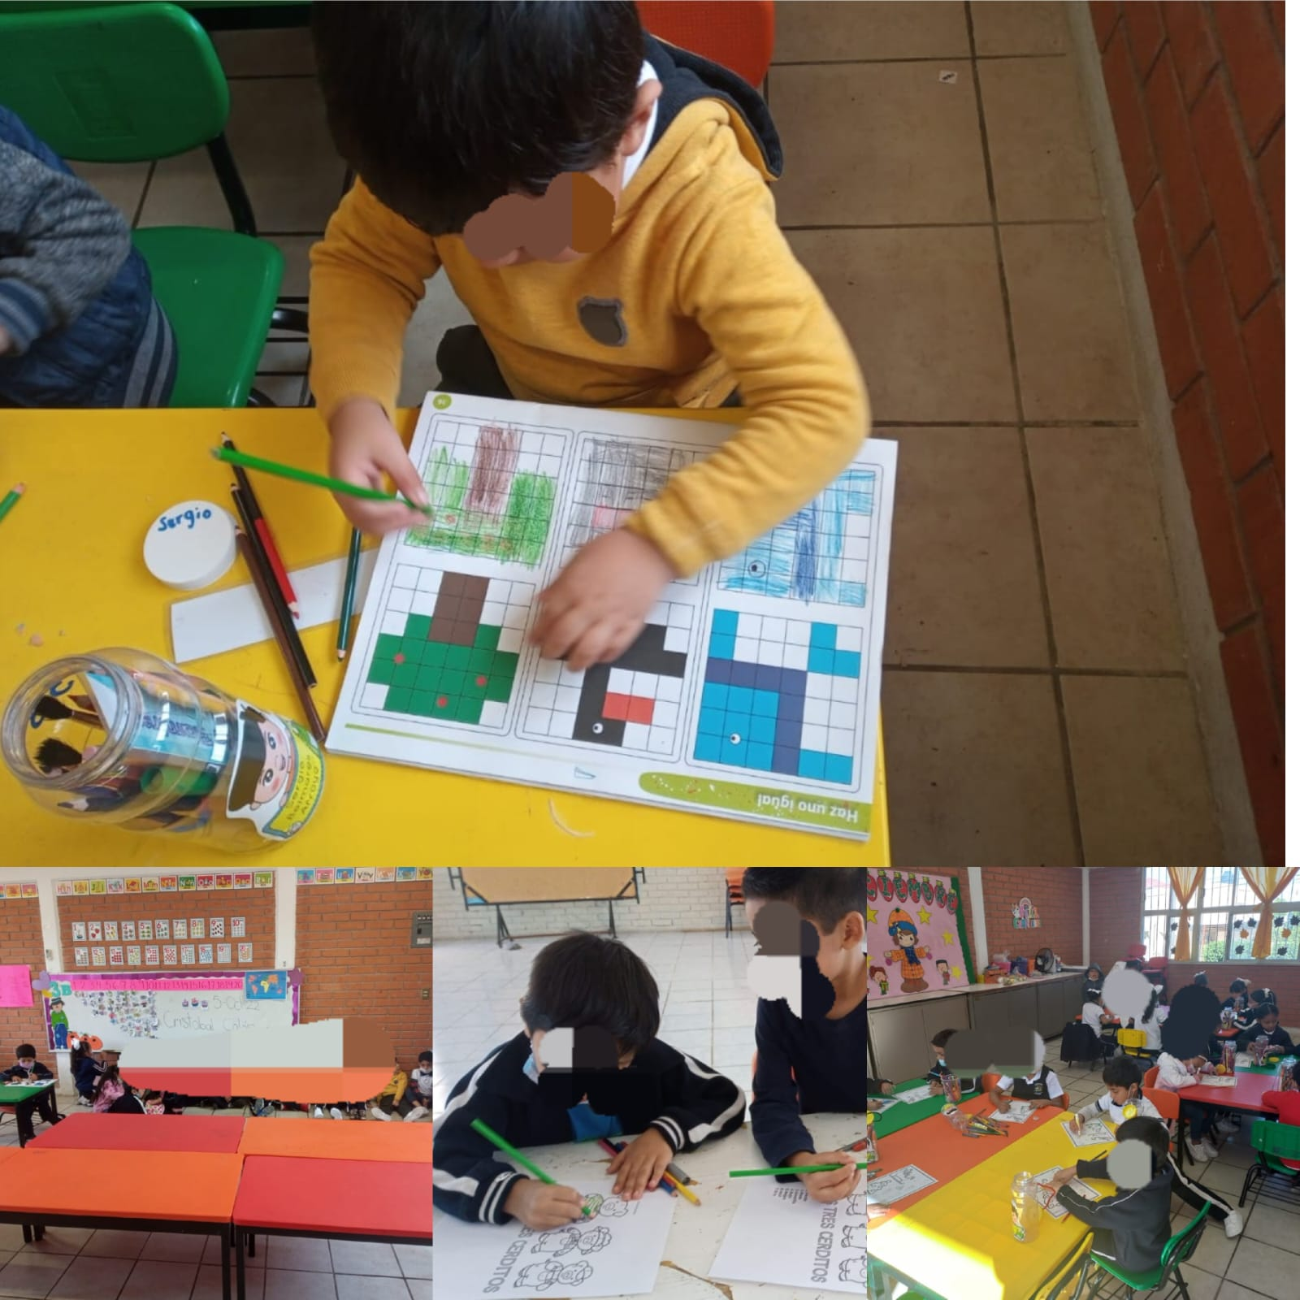

**encuestas a educadoras.**

**Rubrica**

|  |  |  |  |  |
| --- | --- | --- | --- | --- |
| **INDICADOR** | **ESTRATÉGICO**  **10** | **ÁUTONOMO**  **9 - 8** | **RESOLUTIVO**  **7- 6** | **RECEPTIVO**  **5** |
| **Conocimiento** | Inter-valora y conceptualiza la cultura escolar para coadyuvar y fortalecer la función social de la escuela que impacte en el desarrollo de los aprendizajes de los alumnos preescolares  a través del proyecto de investigación etnográfico a partir de la información recabada por diferentes medios y herramientas de la investigación, como apoyo para interpretación de la realidad educativa en los jardines de práctica. | Argumenta a través del análisis algunos aspectos plasmados en el trabajo de proyecto etnográfico de la cultura escolar para coadyuvar y fortalecer la función social de la escuela que impacte en el desarrollo de los aprendizajes de los alumnos preescolares apoyándose con herramientas de la investigación para realizar el proceso de interpretación de la realizada educativa de los jardines de práctica | Aplica instrumentos de apoyo a la investigación para explicar a través del proyecto de investigación etnográfica algunos aspectos de la cultura escolar para coadyuvar y fortalecer la función social de la escuela que impacte en el desarrollo de los aprendizajes de los alumnos preescolares en las instituciones educativas en este caso jardines de práctica. | Nombra y transcribe la información recabada de los instrumentos aplicados, sin detectar conceptualiza la cultura escolar para coadyuvar y fortalecer la función social de la escuela que impacte en el desarrollo de los aprendizajes de los alumnos preescolares |
| **Habilidades** | Personaliza y transfiere el proceso de observación, registro e interpretación al estructurar un escrito plasmado en el proyecto de investigación etnográfica, haciendo uso de los recursos creativos para  exponer el contenido. | Comprueba al hacer uso de la observación, registro e interpretación de la información rescatadas a través del proceso metodológico del proyecto de investigación etnográfica haciendo uso de las herramientas aplicadas para recabar información. | Recupera y registra la información de las herramientas de la investigación aplicadas para comparar y establecer procesos de análisis. | Repite y describir la información recabada al aplicar los instrumentos en el proceso metodológico de la investigación etnográfica sin recuperar parte de la observación y el análisis. |
| **Diseño** | Genera la estructura propuesta del proyecto de investigación etnográfica en un documento escrito que favorecen la crítica sobre como la cultura escolar coadyuva y fortalece la función social de la escuela que impacte en el desarrollo de los aprendizajes de los alumnos preescolares en las instituciones de práctica. | Argumenta el escrito del proyecto de investigación etnográfica respetando la estructura y haciendo uso de los insumos informativos de los instrumentos de investigación sobre como la cultura escolar coadyuva y fortalece la función social de la escuela que impacte en el desarrollo de los aprendizajes de los alumnos preescolares en las instituciones de práctica. | Elabora el proyecto de investigación etnográfica, través de un proceso comparativo y estructural requerido que favorecen la compresión del cómo la cultura escolar coadyuva y fortalece la función social de la escuela que impacte en el desarrollo de los aprendizajes de los alumnos preescolares en las instituciones de práctica. | Enuncia y cita la información recabada en el escrito del proyecto de investigación etnográfica. |
| **Participación en la elaboración del trabajo** | Todos los miembros del equipo participaron activamente y con aportaciones fundamentales que contribuyeron al desarrollo del trabajo | Al menos el 75% de los estudiantes participaron activamente | Al menos la mitad de los estudiantes presentaron con ideas y aportaciones | Solo una o dos personas participaron activamente |
| **Escritura** | Cumple con su propósito comunicativo, ideas expuestas en el texto.  Relación adecuada entre palabras y entre oraciones empleando correctamente los tiempos verbales  Amplio uso de vocabulario  Uso correcto de signos de puntuación.  Uso correcto de mayúsculas y de acentuación de palabras | Cumple parcialmente su propósito, ideas incompletas o mezcladas.  Dos o más errores en los tiempos verbales.  Uso limitado o repetitivo de palabras.  Utiliza los signos con algunas omisiones en su aplicación.  Dos o tres errores en acentuación de palabras. | Cumple parcialmente el mensaje a trasmitir, ideas incompletas.  Uso limitado de palabras y expresiones para vincular oraciones.  Uso limitado de palabras y expresiones para comunicar.  Utiliza signos de puntuación omitiendo aplicación. | No cumple con su propósito comunicativo, No hay claridad en el mensaje, pierde la secuencia o cambia de tema.  Empleo inadecuado de los tiempos verbales.  Texto reducido.  No utiliza los signos de puntuación o lo hace de manera incorrecta a lo largo del trabajo.  No distingue uso de mayúsculas, error en palabras comunes falta de acentuación |